**BÁO CÁO THỰC TẬP NHÓM**

* Thành viên: - Vũ An Phú

- Trần Minh Hiệp

- Nguyễn Thị Thùy Linh

* Phân công công việc trong báo cáo 1:

+ Thiết kế cơ sở dữ liệu: Nguyễn Thị Thùy Linh

+ Thiết kế giao diện trang chủ Website: Trần Minh Hiệp

+ Tìm hiểu về các công cụ làm việc nhóm SVN, Github; xây dựng chức năng cho Website: Vũ An Phú

**Thiết kế cơ sở dữ liệu**

Account(Username, Pasword)

_MigrationHistory(MigrationId, Contexkey, Model, Productversion)

Customer(Id, Name, Address, Email, Phone)

Phone(Id,Name,Image,Manufacturerid,Price,Status,Configuration)

Purchase(Id, Phoneld,CustomerId,Date,Status)

Manufacturer(Id,Name,Address)

1. **CHI TIẾT CÁC BẢNG**

* Bảng Phone(điện thoại)

Bảng Phone chứa toàn bộ các thông tin liên quan đến một sản phẩm. Trong Website sẽ hiện thị tất cả các thông tin chứa trong bảng này.

|  |  |  |  |  |
| --- | --- | --- | --- | --- |
| **STT** | **Tên Trường** | **Kiểu DL** | **Khóa** | **Ghi Chú** |
| 1 | Id | Char(10) | chính | Mã |
| 2 | Name | Nvarchar(50) |  | Tên ĐT |
| 3 | Image | Nvarchar(50) |  | Hình ảnh |
| 4 | Manufacturerid | Char(10) | Ngoại | Mã SX |
| 5 | Price | Int |  | Giá |
| 6 | Status | Nvarchar(50) |  | Trạng thái |
| 7 | Configuration | Nvarchar(1000) |  | Cấu hình |

* Bảng Manufacturer(Sản Xuất)

|  |  |  |  |  |
| --- | --- | --- | --- | --- |
| **STT** | **Tên Trường** | **Kiểu DL** | **Khóa** | **Ghi Chú** |
| 1 | Id | Char(10) | chính | Mã |
| 2 | Name | Nvarchar(50) |  | Tên |
| 3 | Address | Nvarchar(100) |  | Địa chỉ |

* Bảng Customer(Khách Hàng)

|  |  |  |  |  |
| --- | --- | --- | --- | --- |
| **STT** | **Tên Trường** | **Kiểu DL** | **Khóa** | **Ghi Chú** |
| 1 | Id | Char(10) | chính | Mã KH |
| 2 | Name | Nvarchar(50) |  | Tên KH |
| 3 | Address | Nvarchar(100) |  | Địa chỉ KH |
| 4 | Email | Nvarchar(100) |  | Email |
| 5 | Phone | Char(12) |  | SĐT |

* Bảng Purchase(Mua hàng)

|  |  |  |  |  |
| --- | --- | --- | --- | --- |
| **STT** | **Tên Trường** | **Kiểu DL** | **Khóa** | **Ghi Chú** |
| 1 | Id | int | chính | Mã |
| 2 | PhoneId | Char(10) | Ngoại | Mã ĐT |
| 3 | CustomerId | Char(10) | Ngoại | Mã KH |
| 4 | Date | Datetime |  | Ngày mua |
| 5 | Status | Nvarchar(50) |  | Trạng thái |

* Bảng Account(Tài Khoản)

|  |  |  |  |  |
| --- | --- | --- | --- | --- |
| **STT** | **Tên Trường** | **Kiểu DL** | **Khóa** | **Ghi Chú** |
| 1 | Username | Varchar(30) | chính | Tên ĐN |
| 2 | password | Varchar(30) |  | Mật khẩu |

* Bảng _MigrationHistory(Lịch sử điều chuyển)

|  |  |  |  |  |
| --- | --- | --- | --- | --- |
| **STT** | **Tên Trường** | **Kiểu DL** | **Khóa** | **Ghi Chú** |
| 1 | MigrationId | Nvarchar(150) | chính | Mã điều chuyển |
| 2 | ContextKey | Nvarchar(300) | chính | Mã SP |
| 3 | Model | Varbinary(max) |  | Cấu hình |
| 4 | ProductVersion | Nvarchar(32) |  | Phiên bản SP |

1. **Sơ đồ Diagram**

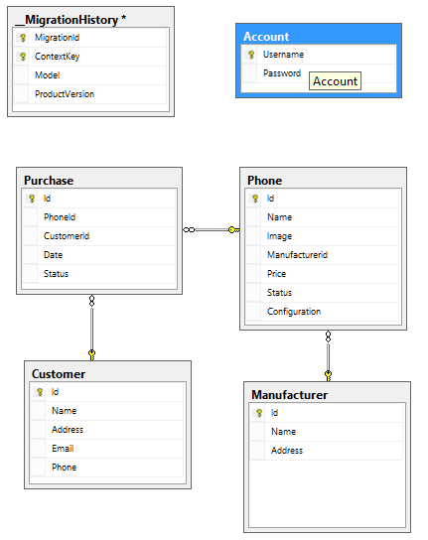

1. **Mô hình quan hệ**

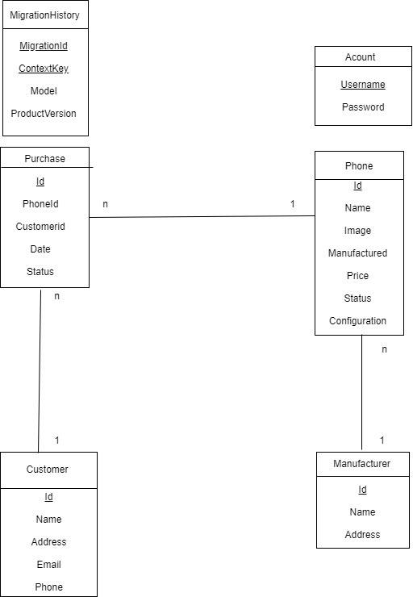

1. Các website xây dựng cho web bán điện thoại

- Hiển thị sản phẩm nổi bât

- Hiển thị sản phẩm theo danh mục

- Đăng ký, đăng nhập tài khoản cho khách hàng

- Hiển thị chi tiết thông tin thuộc tính của sản phẩm

- Cho phép tìm kiếm sản phẩm